Қысқа мерзімді сабақ жоспары

САБАҚ: Қазақ тілі |  |  |  | Мектебі: Е.Өмірбаев орта мектебі
Күні: |  |  |  | Мұғалімнің аты-жөні: Наурызова Г.
Сынып: 7 |  |  |  | Қатысқандар |  | Қатыспағандар:
Сабақтың тақырыбы |  | 10-бөлім. Ғылыми фантастика  Қиял-ғажайыптар әлемі
Осы сабақ арқылы жүзеге асатын оқу мақсаттары |  | 7.Т/А3.Тыңдалған мәтіннің мазмұнын түсіну,ұсынлған ақпарат бойынша факті мен көзқарасты ажырата білу.  7.О2.Публицистикалық және ресми стиль ерекшеліктерін қолданылған тілдік құралдар арқылы тану.  7ӘТН5.Сөйлем соңында және сөйлем ішінде қойылатын тыныс белгілерін(даралаушы және ерекшелеуші)дұрыс қолдану.
Сабақтың мақсаттары |  | Барлығы: мәтіннің мазмұнын түсінеді,берілген ақпарат бойынша факті мен көзқарасты ажырата алады.  Көбі: қолданылған тілдік құралдар арқылы стиль ерекшеліктерін таниды.  Кейбірі: сөйлем соңында және сөйлем ішінде қойылатын тыныс белгілерін(даралаушы және ерекшелеуші)дұрыс қолдану.
Бағалау критерийі: |  | Берілген топтық, жұптық, жеке тапсырмаларды орындай алады,талдайды.  Белгілі мәтін бойынша талдайды.
Тілдік мақсаттар |  | Оқшау сөздер және түрлері.Қыстырма сөз: біріншіден, екіншіден, қорыта айтқанда, сірә, меніңше, өкінішке орай, бақытыма қарай, әлбетте  Қаратпа сөз: мырза,құрбым, замандас  Одағай: уһ,аһ,ойпырым-ай т.с.с
Сабақтың түрі |  | Жаңа сабақ
Қажетті құрал-жабдықтар |  | Интерактивті тақта,слайдтар,тыңдалым мәтіні,тақырыпқа қатысты кітаптар,газет-журналдар
Оқыту әдістері |  | Түсіндіру,сұрақ-жауап,талдау,
Дереккөздері |  | Әдістемелік құрал,дидактикалық материалдар
Жоспар
Жоспарлана  тын уақыт | Жоспар бойынша орындалуы тиіс іс-әрекеттер (төменде келтірілген жазбаларды жоспарланған әрекеттермен алмастырыңыз) |  |  |  |  |  | Дереккөз  дер
Сабақтың басы  Қызығушы  лықты ояту  5  минут | 1.Оқушылармен сәлемдесу,түгендеу,сабаққа даярлықтарына назар аудару.  2.Психологиялық ахуал туғызу  Қолға қалам алайық,  Үлкен көлді салайық.  Оң жағында пальма бар,  Сол жағында сен барсың.  Ортасында мен бармын,  Қағазды қолға алайық.  Салған суретімізді қарайық.  3.Үй тапсырмасын тексеру  1. «Қоян жүрек» тіркесінің мағынасын айт.  2.Сөйлемнен тұрақты тіркесті тап.  «Қиын бір кезең келіп қалды: жау жағадан,бөрі етектен алғалы тұр...» -деген.Мен мұны ұмытпаймын.  3. «Қас пен көздің арасында» тіркесінің мағынасын айт.  4.Тұрақты тіркес құрамындағы тиісті сөзді айт.  .... шашы тік тұру.  5. «Көрер таңды көзімен атырды» тіркесінің мағынасын айт.  6. Тұрақты тіркес құрамындағы тиісті сөзді айт.  .... таңба басқандай. |  |  |  |  |  | Өлең шумақтары  «Конфет» әдісі
Сабақтың ортасы.  Мәтінмен жұмыс  15 минут  10 минут | Топқа бөлу: оқушыларды қиял-ғажайып суреттері бойынша топқа бөлу.  1-топ    2-топ    3-топ  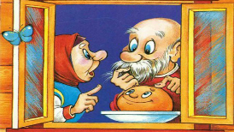  1-тапсырма. «Микрафон» әдісі  Тыңдалған мәтін бойынша өз ойыңды айт. (жеке тапсырма)  Адам қиялы  Адам қиялында шек жоқ.Әлемді таңқалдырған адамдар саны күн сайын артпаса,азайған емес.Әр адамның қиялы әртүрлі болады,бірінің қиялы біріне ұқсамайды.Бір адамдардың қиялы бай,шындықпен орайласып жататын болса,екінші біреулердің қиялы өкінішке орай жөнді жетілмеген,пәрменсіз,тар көлемді болады.Шындыққа сай дәл,дұрыс образдар жасай алатын адамдардың қиялы мазмұнды келеді.Шындыққа сай дұрыс қиялдай білетін адамдарда өмірдің түрлі салаларынан алынған білім қорығтәжірибесі,белгілі көзқарас,соның негізінде қалыптасқан айқын сенімі болады.Американың аса көрнекті ғалымы Эдисон қиялы аса күшті дамыған адам болған.Бір мәшинені үш түрлі жолмен ғана жасап шығаруға болады деген ұйғарымға келіспей,Эдисон мәшинені 48 түрлі етіп жасауды ұсынған.Адамдар бір-бірінен қиялының пәрменділігімен де ажыратылады.Мәселен,біреулер мәселені шешуге кіріскенде соның төңірегіне бар ақыл-ойын жұмылдырады,әр сөзін ой таразысына салып,терең ойға шомады.Ол адамдар мәселенің түп қазығын,тарихын іздестіреді,сол мәселе жөнінде басқалармен кеңеседі,тәжірибе жасайды,материал жинастырадыосындай адам бір шығарма жазатын болса,өз кейіпкерлерімен іштей араласып кете алады,олар қуанса қуанады,қайғырса бірге қайғырад.  Бізде «армансыз адам қанатсыз құспен тең»деп атайды.Қанатсыз құс қалай ұша алмаса,адам да армансыз өмір сүре алмайды.Армандар тек әрекет етудің арқасында орындалады.Арман үлкен болуы мүмкін,болмаса өзіңіз ұнатқан кішкене затқа қол жеткізу болуы мүмкін,алға жасалған қадам ғана арманыңызға қол жеткізеді.  Дескриптор:  -Оқушы мәтінді тыңдап, өз ойын айта алады;  -Мәтіннен оқшау сөздерді табады.  2-тапсырма. Публицистикалық және ресми стиль ажырату. Мәтіннен оқшау сөздерді табады.  Мақала  Жарнама  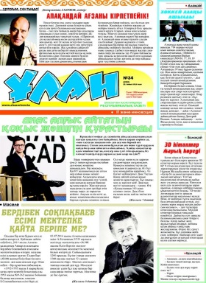  Дескриптор: (жеке тапсырма)  Берілген мәтіннен стиль түрін анықтай алады;  Мәтіннен оқшау сөздердің түрлерін ажырата алады  3- тапсырма. Сөйлем соңында және сөйлем ішінде қойылатын тыныс белгілерді дұрыс қолдан.  (Саралау тапсырмасы)  А деңгей  Түсіп қалған тыныс белгілерін дұрыс қой.  Қазақ фантастика жанрының көсегесін көгерткен туындылар Медеу Сәрсекеевтің Ғажайып сәуле Көрінбестің көлеңкесі Талап Сұлтанбековтің Көшпелі алтын Лұқман хакім Төлеу Шахановтың Көгілдір мұнаралар Советхан Ғаббасовтың Кәусар Жүніс Сахиевтің Кеңістік көшпенділері аталатын фантастикалық повестері мен романдары.Бұл шығармалар аса күрделі жанрдың қалыптасып өркендеуіне өлшеусіз үлес қосты  В деңгей  Сөйлем ішінен оқшау сөздерді тап.  Сіздіңше, арман мен қиял ұқсас нәрсе ме? 2. – Арманыңа жет, қызым! 3. Дау жоқ, келісімді орындау керек. 4. Өрт болмағай еді, ойпырмай - ай! 5. – Мектепке қарауылшы керек деп едіңіз, аға, сол рас па? 6. – Шырағым, байқағайсың, құлап қалма. 7. Пәлі! Ақын ғой мынауың! – деді Қоржынбай. 8. Ал, Бәке, бұған не дейсіз?  С деңгей  Суреттер арқылы әңгіме құра.  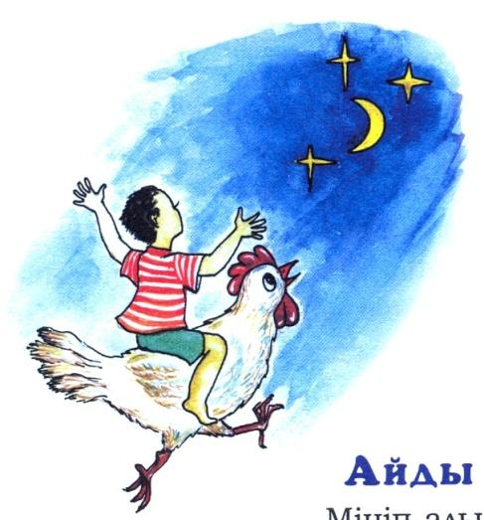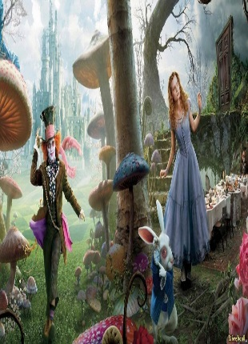  Дескриптор:  Берілген деңгейлік тапсырма бойынша оқушы өз бетінше орындайды;  Сөйлем ішінен тыныс белгілерді ажыратып, дұрыс қоя алады;  Мәтін ішінен оқшау сөздерді таба алады. |  |  |  |  |  | «Пазлы» әдісі  Саралау тапсырмалар
Сабақтың соңы  минут  5 минут | Бағалау  9-11 «Өте жақсы»  6-8«Жақсы»  3-5«Талпын»  0-2«Қолыңнан келеді»  Үй тапсырмасы.  «Қиял-ғажайыптар әлемі» тақырыбына фотоколлаж дайындау.  Кері байланыс  Жетістік баспалдағы
Қосымша ақпарат
Дифференциация – Сіз оқушыларға көбірек қолдау көрсету үшін не істейсіз? Қабілеті жоғары оқушыларға қандай тапсырма беруді көздеп отырсыз? |  |  | Бағалау – Оқушылардың ақпаратты қаншалықты меңгергенін қалай тексересіз? |  | Пәнаралық байланыс  Қауіпсіздік ережелері  АКТ-мен байланыс  Құндылықтармен байланыс (тәрбиелік элемент)
Дифференциацияны берілетін тапсырма, күтілетін нәтиже, қолдау көрсету, бөлінетін уақыт, қолданылатын дереккөздер арқылы жүзеге асыруға болады.  Дифференциация сабақтың кез келген бөлімінде қолданылады. |  |  | Бұл бөлімді оқушылардың сабақ барысында алған білімдерін бағалау үшін қолданылатын әдіс-тәсілдеріңізді жазу үшін пайдаланыңыз. |  | Сабақ жоспарын құру үшін сізге өзге пән мұғалімдерінің көмегі керек пе?  Берілген тапсырмалардың қайсыбірі оқушылардың қауіпсіздігіне немесе денсаулығына қауіп төндіре ме?  Оқушылар сабақ бары»сында өздерінің АКТ дағдыларын дамыта ала ма?  Осы сабақ барысында НЗМ құндылықтарын дамытуға қандай мүмкіндік бар?

